**Домашняя работа №3**

**Болорболд Аригуун, P3111**

**Вариант 121**

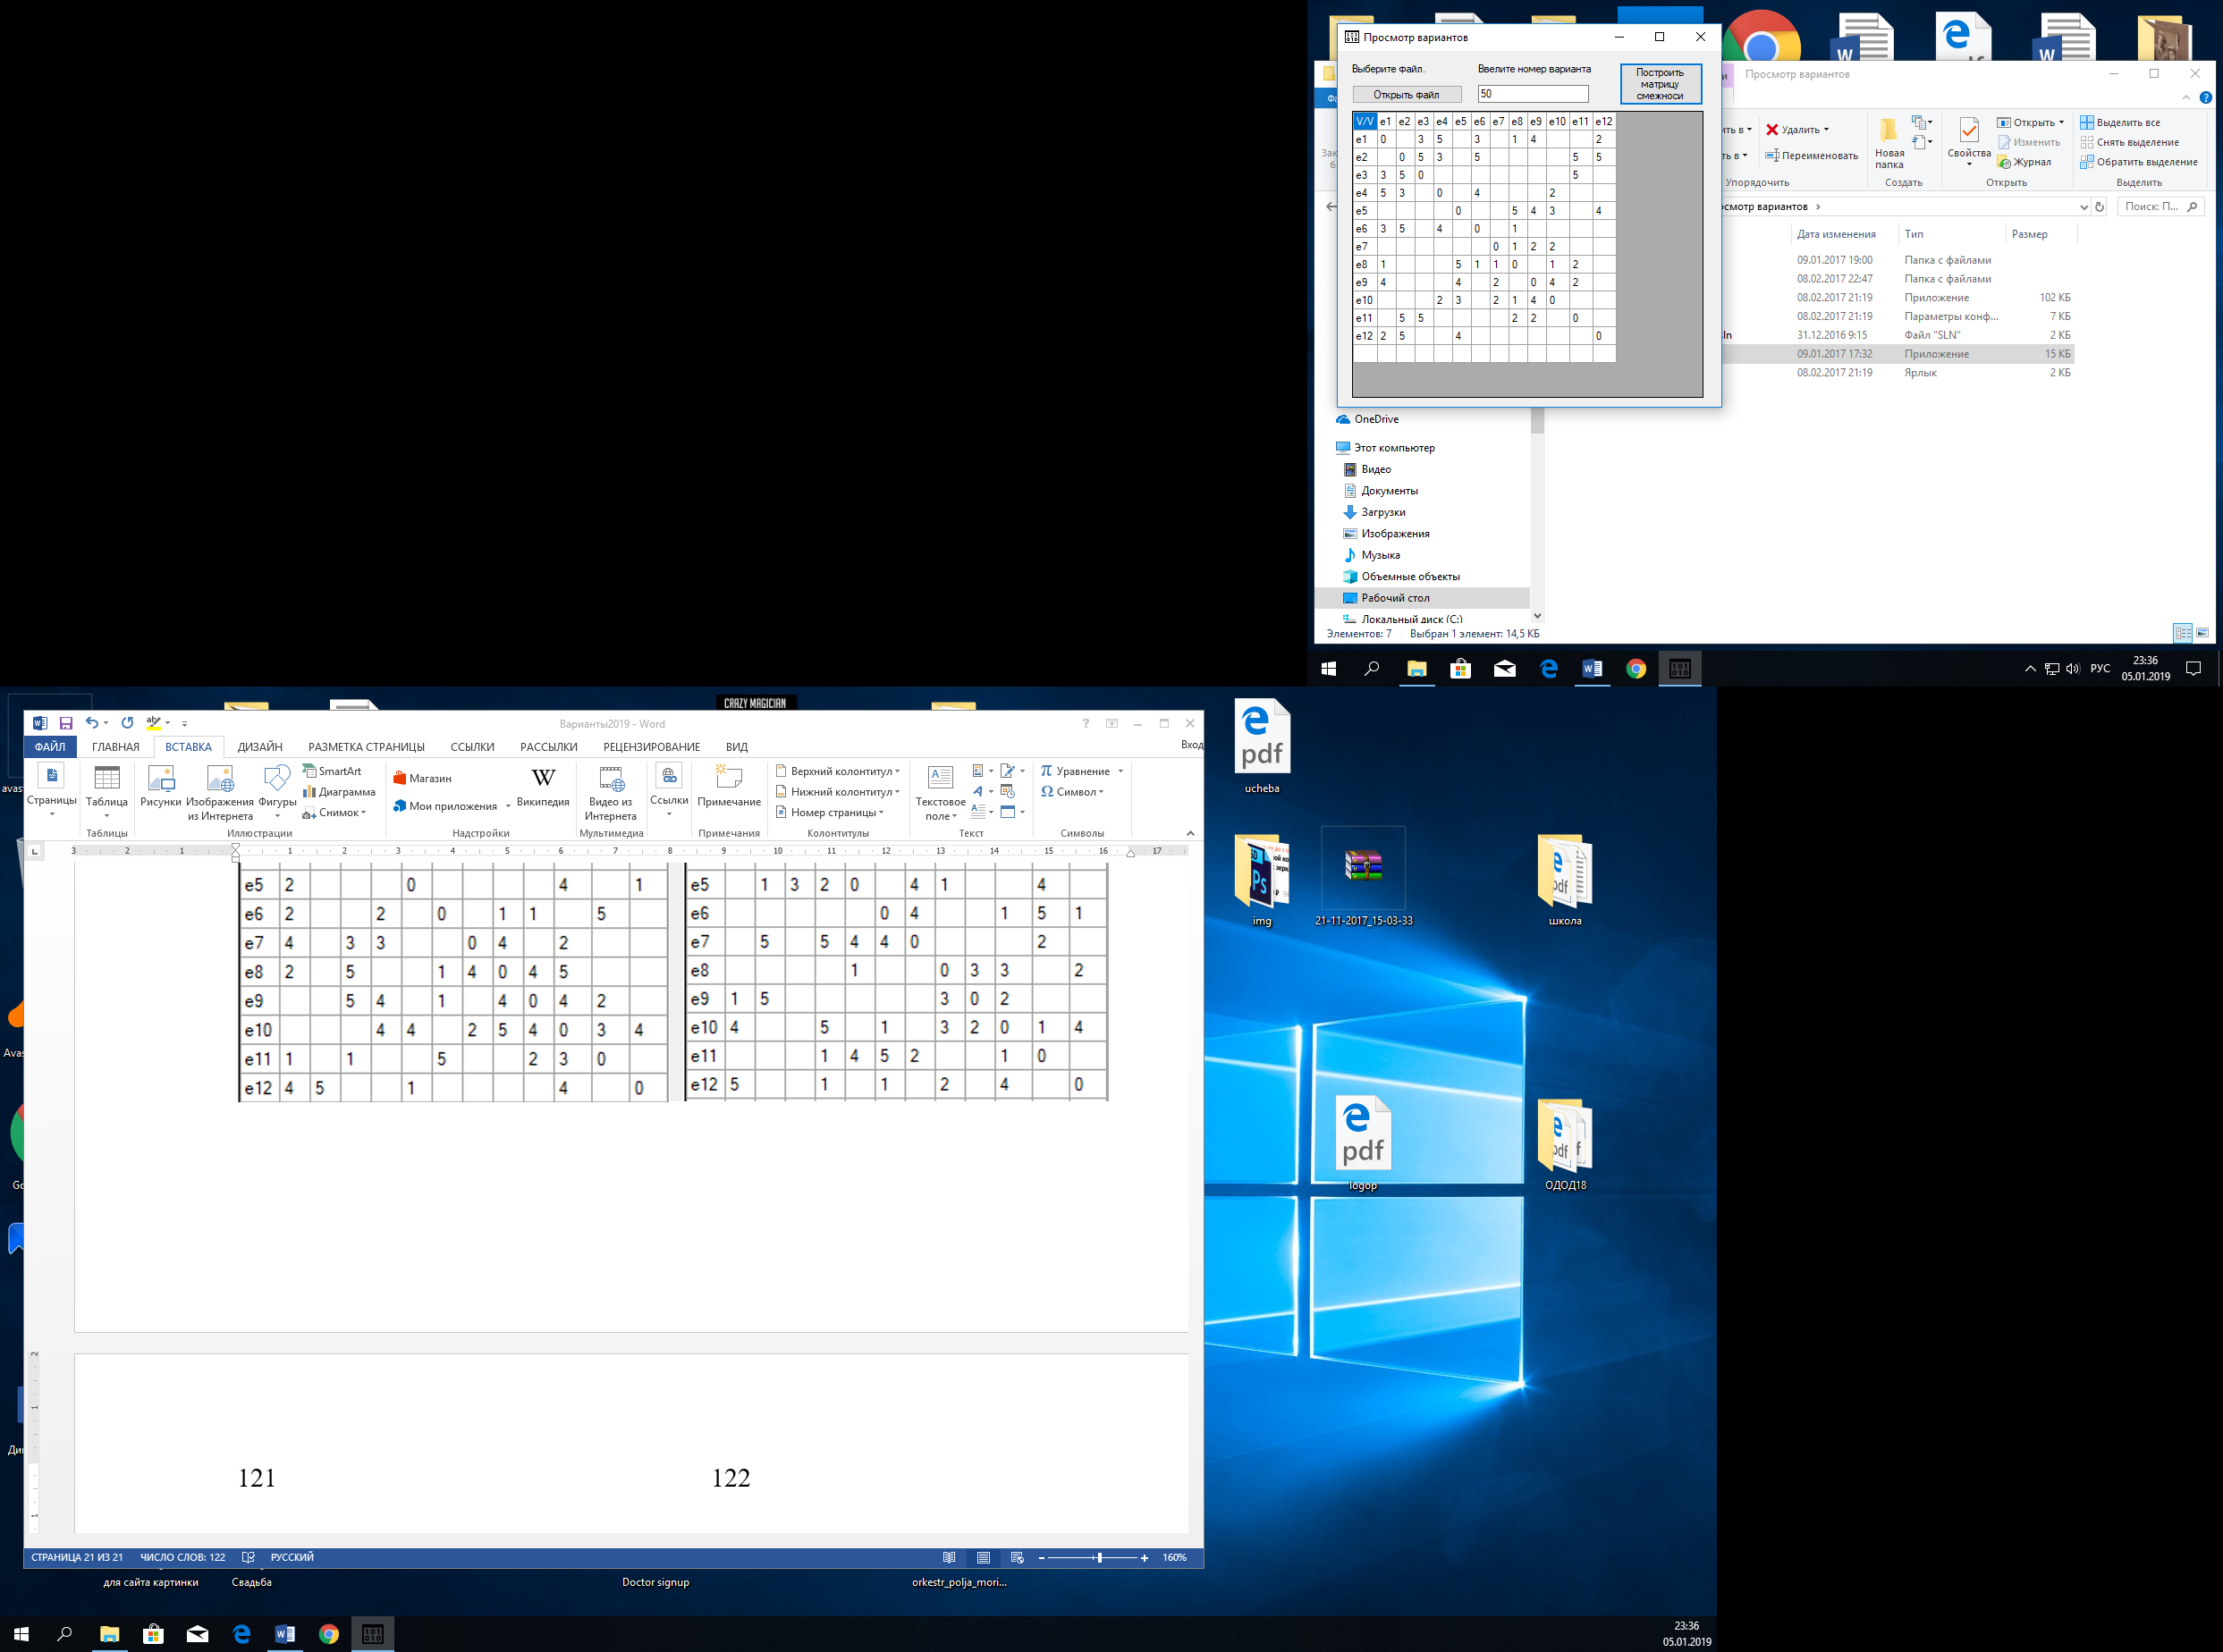

Путь с наибольшей пропускной способностью

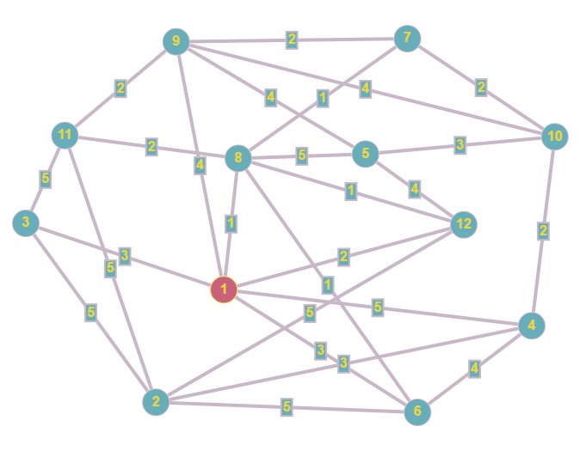

K1

Пусть вершина e6 = s, а вершина e9 = t.

1. Проведем разрез К1.
2. Найдём Q1 = max[qij] = 5
3. Закорачиваем все ребра с qij ≥ Q1, это ребра: (s, e2), (e2, e3), (e2, e11), (e2, e12), (e3, e11), (e1, e4), (e5, e8).
4. Получаем граф G1:

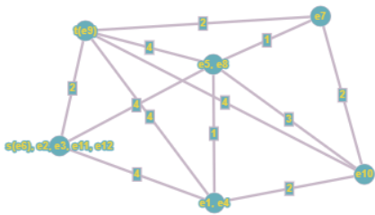

1, 2, 4

2, 3, 4

K2

1. Проведём разрез К2.
2. Найдём Q1 = max[qij] = 4
3. Закорачиваем все ребра с qij ≥ Q2, это ребра: (s, e2, e3, e11, e12, e1, e4), (s, e2, e3, e11, e12, e1, e4, e5,e8), (e1, e4, t), (e5, e8, t), (t, e10).
4. Получаем граф G2:

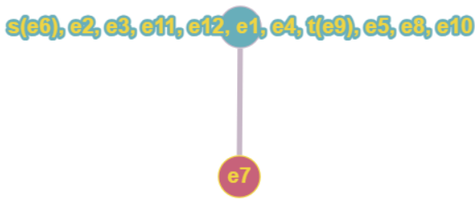

1, 2

1. Вершины s-t объединены. Пропускная способность искомого пути Q(P) = 4.

Строим граф, вершины которого – вершины исходного графа G, а ребра с пропускной способностью qij ≥ Q(P) = 4:

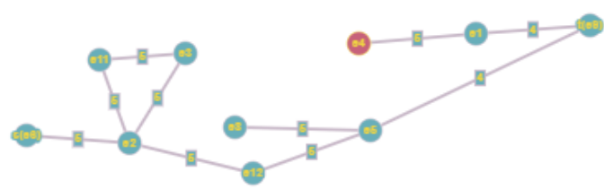

Теперь, на построенном графе, каждый путь s-t будет иметь наибольшую пропускную способность Q(P) = 4.